**LAPORAN ACTIVITY**

Mata Praktikum : Pemrograman Web

Kelas : 3IA24

Praktikum ke- : 3

Tanggal : 5 Desember 2023

Materi : Read, Creater, Axios, Getter, & Setter

NPM : 50421704

Nama : Juan Samuel Christopher

Ketua Asisten : Noviyanto Ramadhanu

Nama Asisten :

Paraf Asisten :

Jumlah Lembar : 7



**LABORATORIUM TEKNIK INFORMATIKA**

**UNIVERSITAS GUNADARMA**

**2023**

**LISTING PROGRAM**

* **app.js**

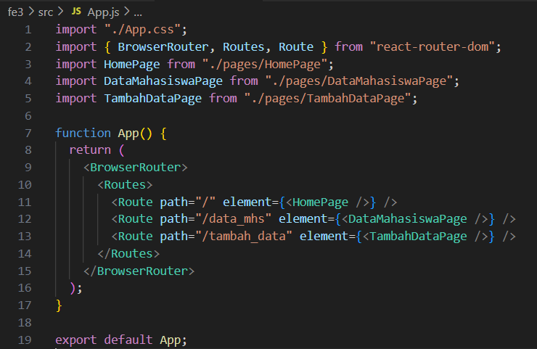

* **FormTambahData.jsx**

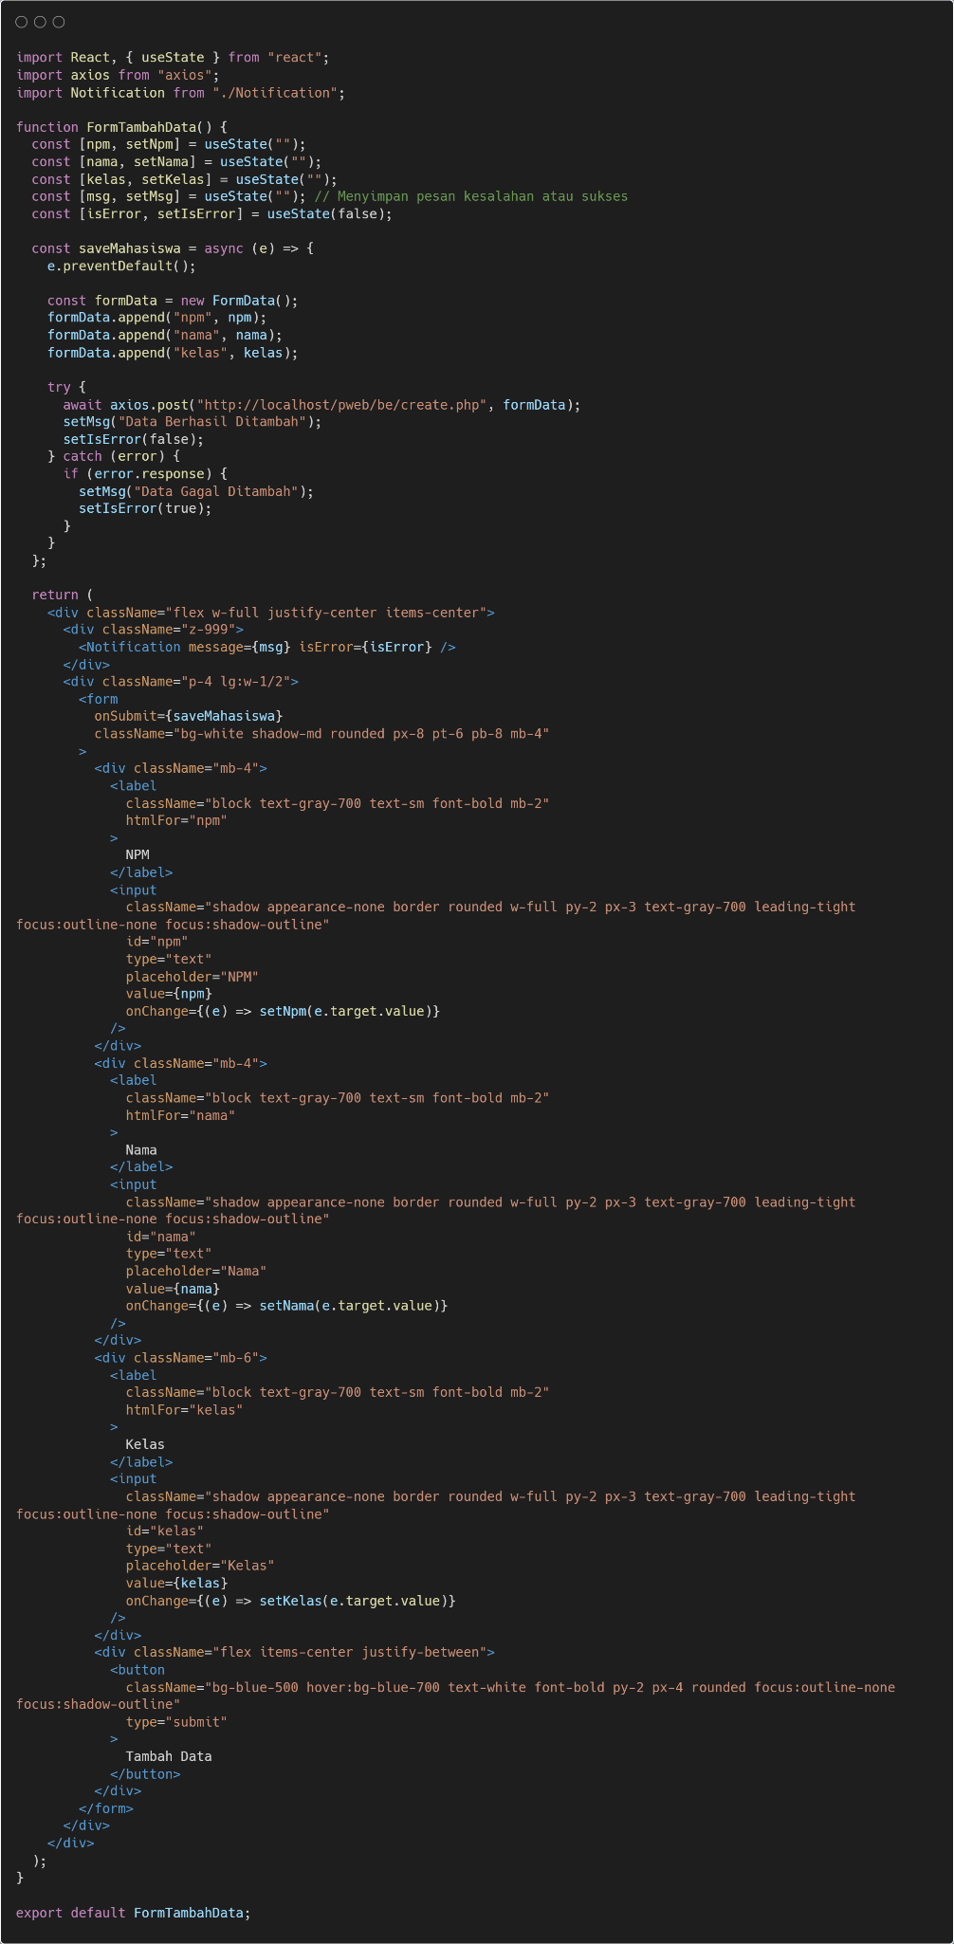

* **TambahDataPage.jsx**

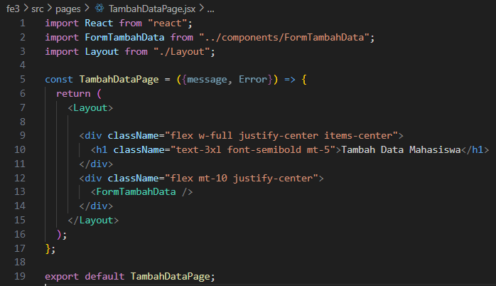

* **Notification.jsx**

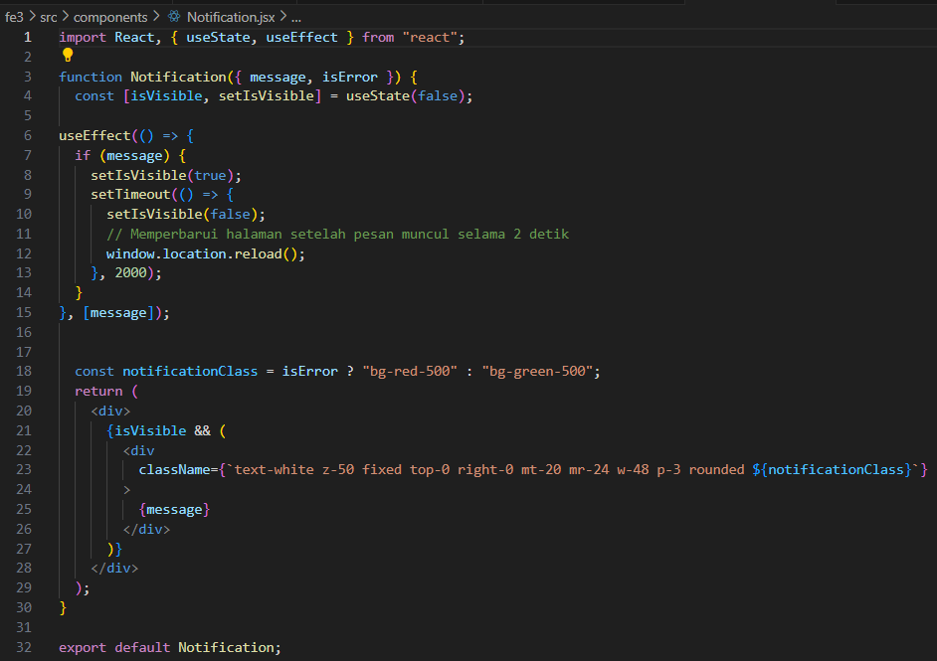

* **DataMahasiswapage.jsx**

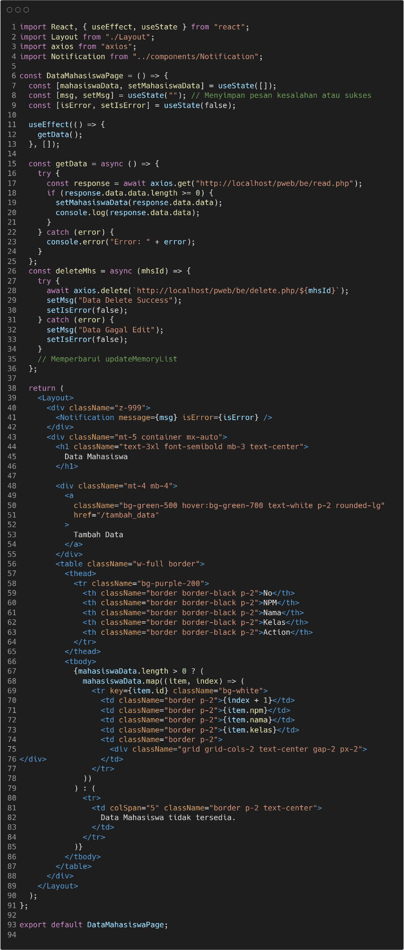

**OUTPUT PROGRAM**

* **Homepage**

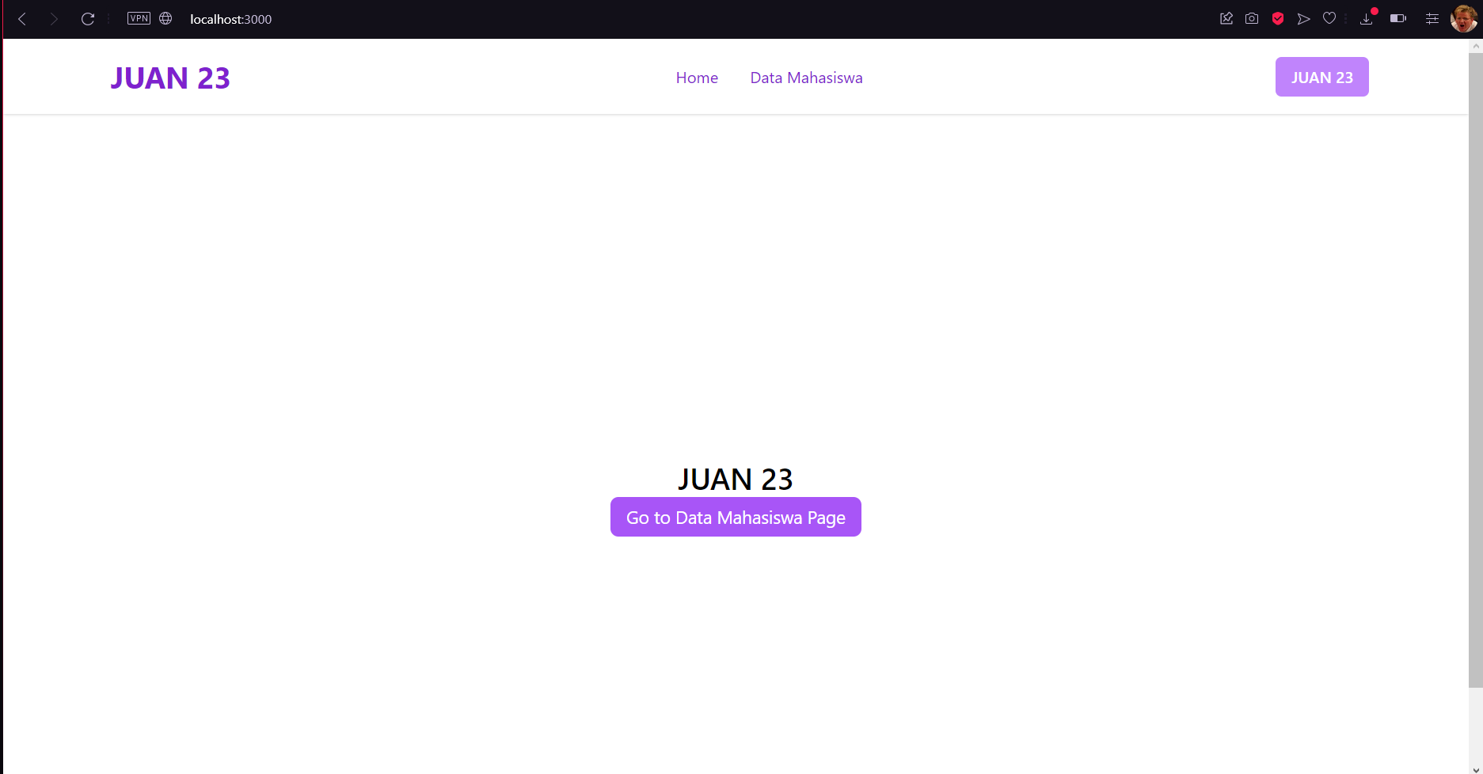

* **Data Mahasiswa Page**

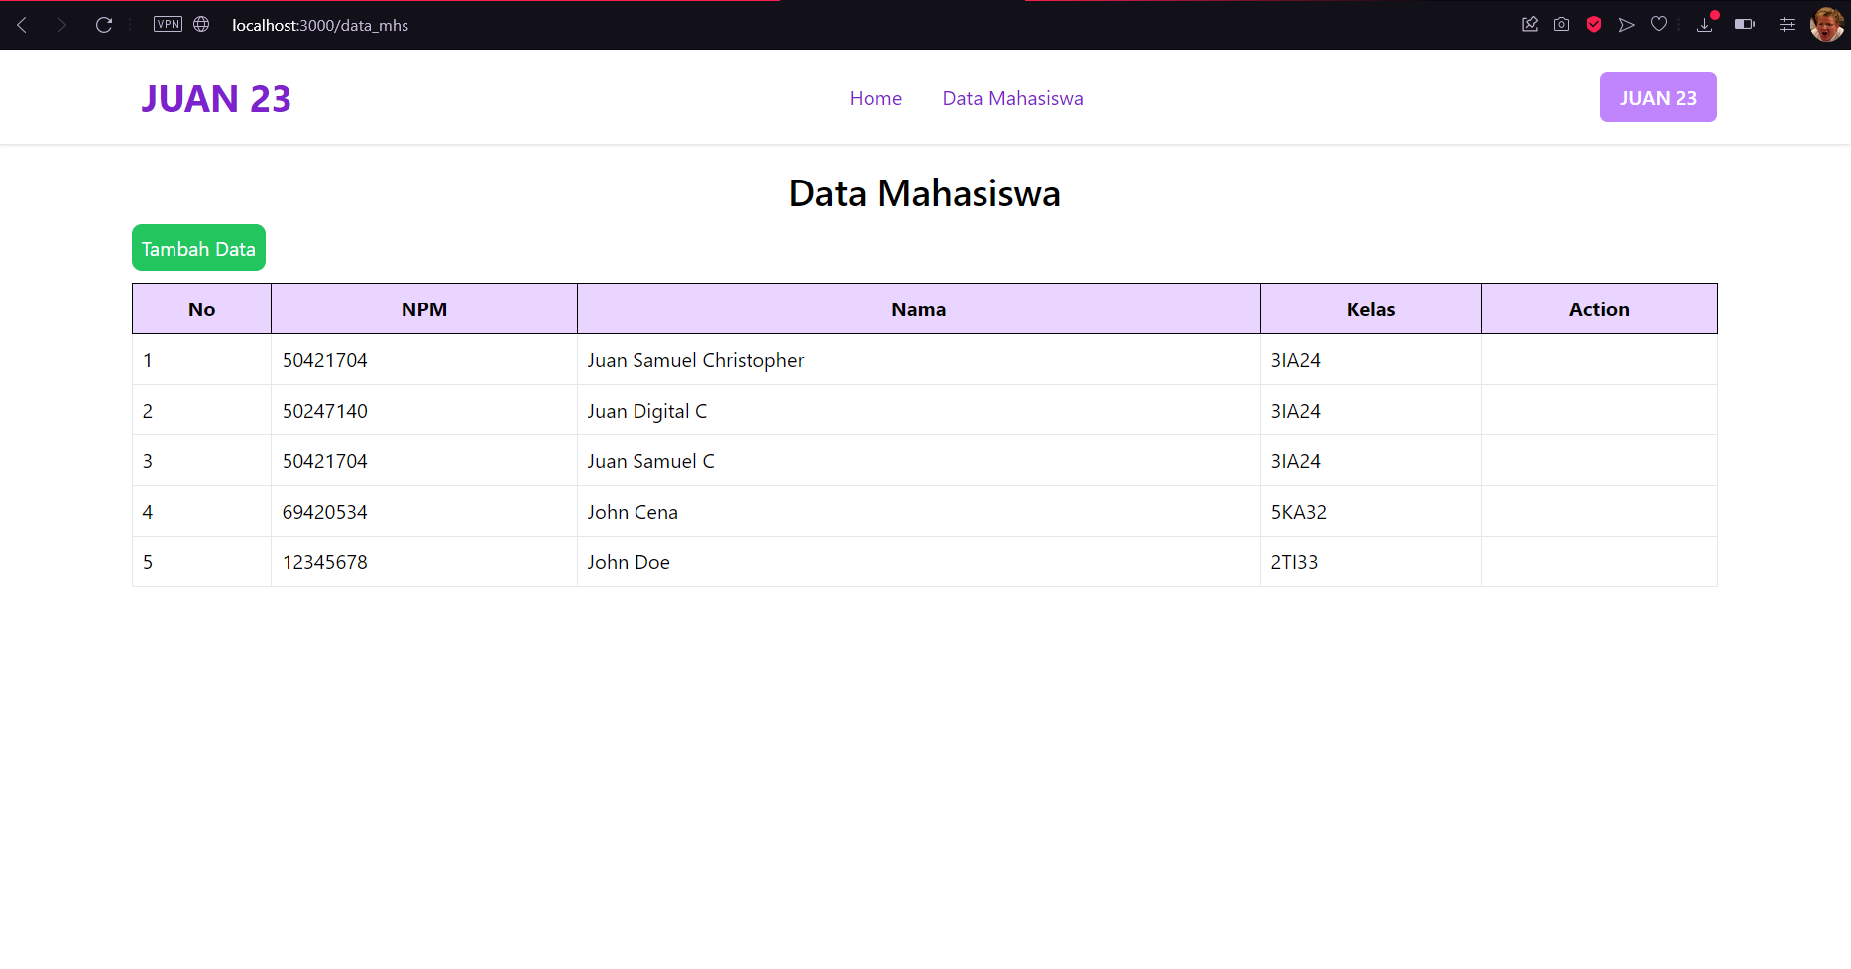

* **Tambah Data Page**

